Teknologi Informasi

USULAN PENELITIAN TERAPAN

Analisa dan Pengembangan Digital Marketing Untuk Produk Industri Kreatif Fashion Sumatera Barat.

TIM PENGUSUL :
Ketua : ABULWAFA MUHAMMAD, S.Kom, M.Kom / NIDN : 1021098101
Anggota : DHIO SAPUTRA, S.Kom, M.Kom / 1026129001

UNIVERSITAS PUTRA INDONESIA YPTK PADANG
Agustus 2019

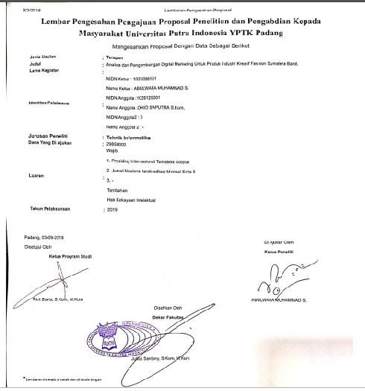

DAFTAR ISI

HALAMAN JUDUL
HALAMAN PENGESAHAN… i
DAFTAR ISI… ii
RINGKASAN… iii
BAB I PENDAHULUAN… 1
  - Latar Belakang… 1
  - Tujuan Penelitian… 1
  - Manfaat Penelitian… 1
  - Batasan Masalah… 2
BAB II LANDASAN TEORI… 3
  - Konsep Industri Kreatif… 3
  - Pelaku dan Faktor Penggerak Industri Kreatif 4
  - Perkembangan Industri Kreatif 5
BAB III METODOLOGI PENELITIAN… 6
  - Pendahuluan… 6
  - Lokasi Penelitian 6
3.2 Kerangka Kerja Penelitian… 6
BAB IV BIAYA DAN JADWAL PENELITIAN
  - Anggaran Biaya. 9
  - Jadwal Penelitian. 10
DAFTAR PUSTAKA… 11
Lampiran 1. Biodata Ketua dan Anggota Peneliti… 12

RINGKASAN
Sumatera Barat memiliki keanekaragaman budaya dan alam yang indah, hal inilah yang menjadi rujukan pada designer fashion untuk mengembangkan produk Industri Kreatif. Saat ini banyak bermunculan industri kreatif bidang fashion di Sumatera Barat, mulai dari fashion koos sablon dengan tag line kata kata atau istilah di Sumatera Barat, Baju yang pesta yang berbahan Songket Silungkang dan Pandai Sikek, Bordiran dan sulaman khas Ranah Minang. Saat ini Pemasaran dilakukan ada dengan konvensional dan dukungna media sosial, website yang dimiliki hanya digunakan sebgai promosi dan informasi, namun tidak ada transaksi jual beli. Hal ini tentu menjadi tantangan kepada semua pelaku industri kreatif fashion Sumatera Barat dalam meningkat kan pemasaran di era teknologi digital saat ini. Pemasaran dengan konsep digital akan mampu memberikan peluang dan kesempatan meraih konsumen yang lebih banyak.

Kata Kunci : industri kreatif, fashion, digital marketing

BAB I PENDAHULUAN
  - Latar Belakang
Sumatera Barat memiliki keanekaragaman budaya dan alam yang indah, hal inilah yang menjadi rujukan pada designer fashion untuk mengembangkan produk Industri Kreatif. Saat ini banyak bermunculan industri kreatif bidang fashion di Sumatera Barat, mulai dari fashion kaos sablon dengan tag line kata kata atau istilah di Sumatera Barat, Baju yang pesta yang berbahan Songket Silungkang dan Pandai Sikek, Bordiran dan sulaman khas Ranah Minang. Saat ini Pemasaran dilakukan ada dengan konvensional dan dukungan media sosial, website yang dimiliki hanya digunakan sebagai promosi dan informasi, namun tidak ada transaksi jual beli. Hal ini tentu menjadi tantangan kepada semua pelaku industri kreatif fashion Sumatera Barat dalam meningkatkan pemasaran di era teknologi digital saat ini. Masing masing pelaku industry kreatif berjalan sendiri sendiri, pemerintah belum bisa maksimal dalma membantu pemasaran produk yang dihasilkan. Hal ini menjadi peluang untuk dilakukan analisa terhadap konsep pemasaran dan pengembangan aplikasi pemasan digitas / digital marketing. Pemasaran dengan konsep digital akan mampu memberikan peluang dan kesempatan meraih konsumen yang lebih banyak.

  - Tujuan Penelitian
Tujuan umum yang inigin dicapai dari penelitian ini adalah :
    - Melakukan analisa pemasaran produk industry kreatif fashion Sumatera Barat.
    - Mengembangkan aplikasi digital marketing untuk produk industri kreatif Sumatera Barat.
    - Menerapkan aplikasi digital marketing untuk industri kreatif fashion Sumatera Barat.

  - Manfaat Penelitian
Hasil Penelitian ini diharapkan dapat digunakan sebagai sarana untuk meningkatkan pemasaran di era teknologi 4.0.

  - Batasan Masalah
Dengan mempertimbangkan faktor-faktor yang berpengaruh terhadap penelitian ini, maka diambil batasan-batasan sebagai berikut
:
    - Melakukan analisa pemasaran produk industry kreatif fashion Sumatera Barat.
    - Membangun Aplikasi Digital Marketing industry kreatif fashion Sumatera Barat.

BAB II TINJAUAN PUSTAKA

  - Konsep Industri Kreatif
Pengertian Industri Kreatif Ada beberapa definisi industri kreatif yang dikemukakan oleh berbagai ahli, yaitu sebagai berikut: Definisi industri kreatif berdasarkan United Kingdom, Department of Culture, Media, and Sport (UK DCMS) yang mendirikan Creative Industries Task Force dalam Departemen Perdagangan (2008 : 4) adalah: “Creatives Industries as those industries which have their origin in individual creativity, skill and talent, and which have a potential for wealth and job creation through the generation and exploitation of intellectual property and content”. Departemen Perdagangan Republik Indonesia (2008:4) menggunakan acuan tersebut, sehingga di Indonesia industri kreatif didefinisikan sebagai berikut: “Industri yang berasal dari pemanfaatan kreativitas, ketrampilan, serta bakat individu untuk menciptakan kesejahteraan serta lapangan pekerjaan melalui penciptaan dan pemanfaatan daya kreasi dan daya cipta individu tersebut”. Selain pendapat diatas, Simatupang (2007) mendefinisikan industri kreatif sebagai “industri yang berfokus pada kreasi dan eksploitasi karya kepemilikan intelektual seperti seni, film, permainan atau desain fashion, dan termasuk layanan kreatif antar perusahaan seperti iklan”.
John Howkins dalam bukunya yang berjudul “Creative Economy How People Make Money From Ideas”, menjelaskan bahwa ekonomi kreatif merupakan suatu kegiatan ekonomi yang berasal dari pengolahan input dan output dalam bentuk gagasan (Afiff, 2012). Ekonomi kreatif merupakan suatu konsep ekonomi yang menitikberatkan pada pengoptimalan informasi dan kreativitas, mengandalkan gagasan inovasi serta ketersediaan sumber daya sebagai faktor produksi utama menjalankan kegiatan ekonomi. Hal ini ditandai dengan adanya perubahan proses teknologi dari tradisional beralih ke proses modern, perubahan penggunaan sumber daya alam beralih ke pemanfaatan sumber daya manusia, dan perubahan industri dari manufaktur menjadi jasa berkembang menjadi industri kreatif.

  - Pelaku dan Faktor Penggerak Industri Kreatif

Pelaku dan Faktor Penggerak Industri Kreatif Pelaku yang menjadi faktor penggerak industri kreatif adalah (Departemen Perdagangan, 2008:54 – 57):
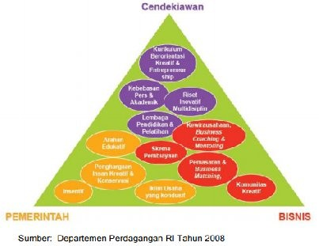
Gambar 1 Faktor Penggerak Industri Kreatif

Arti Penting Industri Kreatif Ada beberapa alasan mengapa industri kreatif perlu dikembangkan di Indonesia, seperti yang digambarkan pada bagan berikut:

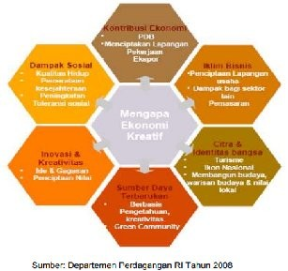
Gambar 2 Alasan Pengembangan Industri Kreatif

  - Perkembangan Industri Kreatif

Kendala dan Keberhasilan Industri Kreatif Di Indonesia terdapat berbagai macam sektor, salah satunya sektor industri. Dalam menjalankan kegiatan perindustrian, terdapat beberapa kendala dan keberhasilan yang dicapai oleh industri kreatif (Menurut Dyah Ayu, 2014 : 28 - 29),yaitu sebagai berikut:
- Kendala Industri Kreatif Beberapa kendala yang dimiliki oleh industri kreatif dalam proses perkembangannya, adalah:
- Masih kurangnya sumber daya manusia yang mengembangkan industri kreatif
- Industri kreatif mengalami keslitan dalam distribusi dan pemasanan produk.
- Peraturan pemerintah yang berkaitan dengan industri kreatif masih kurang tegas dan jelas
- Pemberian bantuan dan proses pendanaan untuk memperoleh modal dan pinjaman bagi pelaku industri kreatif masih sangat kurang.
- Keberhasilan Industri Kreatif Faktor-faktor yang menyebabkan industri kreatif dapat berhasil tumbuh dan berkembang di Indonesia, adalah:
- Ada perubahan cara berfikir dan strategi dalam pengembangan industri kecil
- Ada ketersediaan sarana dan prasarana melakukan kegiatan kreatif
- Ada peraturan pemerintah yang mengatur dan menata industri kreatif
- Ada saling interaksi yang dilakukan antara pemerintah, lembaga, akademisi, dan pelaku industri kreatif
- Ada pembuatan roadmap industri kreatif yang merencanakan pola, strategi dan konsep pengembangan usaha dalam jangka pendek, jangka menengah dan jangka panjang.

BAB III
TUJUAN DAN TARGET CAPAIAN PENELITIAN

3.1 Tujuan Khusus Penelitian
Melalui hasil penelitian ini diharapkan akan dihasilkan sebuah jurnal yang dapat dijadikan literature dan buku ajar :
- Penelitian yang menghasilkan sebuah jurnal yang diterbitkan pada jurnal nasional bereputasi sinta 3 yang dapat dijadikan literature bagi pelaku umkm.
- Buku ajar, sebagai solusi sebagai media pembelajaran yang kreatif dan inofatif untuk meningkatkan hasil belajar mahasiswa.
- Hak kekayaan intelektual.

3.2 Rencana Target Capaian Penelitian
Rencana target capaian dalam penelitian ini dapat dilihat pada tabel dibawah ini:
Tabel 1. Rencana Target Capaian
No | Jenis Luaran |  |  |  | Indikator Capaian
 | Kategori | Sub Kategori | Wajib | Tambahan | TS¹⁾ | TS+1 | TS+2
1 | Artikel ilmiah dimuat di jurnal²⁾ | Internasional bereputasi
 |  | Nasional Terakreditasi
 |  | Nasional tidak terakreditasi
2 | Artike ilmiah dimuat di prosiding³⁾ | Internasional Terindeks | Publish
 |  | Nasional
3 | Hak Kekayaan Intelektual (HAKI)⁴⁾ | Paten
 |  | Paten sederhana
 |  | Hak Cipta |  | Terdaftar
 |  | Merek dagang
 |  | Rahasia dagang
 |  | Desain Produk Industri
4 | Teknologi Tepat Guna
5 | Model/ Purwarupa/ Desain/ Karya Seni/ Rekayasa Sosial⁵⁾
6 | Buku Ajar (ISBN)⁶⁾ |  | Terbit
7 | Tingkat Kesiapan Teknologi (TKT)⁷⁾

BAB IV METODOLOGI PENELITIAN

Pendahuluan
Penelitian adalah suatu proses mencari sesuatu secara sistimatis dalam waktu tertentu dengan menggunakan metode ilmiah serta aturan yang berlaku. Dalam proses penelitian ini ditunjukan untuk lebih menganalisa dan mengetahui kondisi pemasaran dan membangun aplikasi digital marketing produk industry kreatif Sumatera Barat.

Lokasi Penelitian
Pelaku Industri Kreatif Fashion - Sumatera Barat

Kerangka Kerja Penelitian
Tahapan Penelitian Disajikan Pada Gambar 5 Berikut :
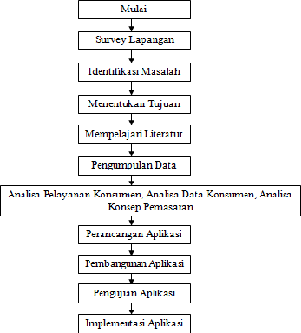

Gambar 4. Kerangka Kerja Penelitian

    - Mulai
Tahapan dimana awal kegiatan penelitian dilakukan.
    - Survey Lapangan
Survey Lapangan dilakukan untuk melihat lebih dekat dan untuk mengetahui permasaalahaan sebenarnya yang terjadi.
    - Identifikasi Masalah
Dari hasil penelaahan sumber pustaka maka permasalahan yang dapat dirumuskan adalah menganalisa dan membangun digital marketing produk industry kreatif fashion suamtera barat.
    - Menentukan tujuan
Dalam sebuah penelitian, tujuan merupakan hal yang paling menentukan terhadap apa yang akan dicapai nantinya. Dengan analisa-analisa terhadap permasalahan yang ada, maka dapat ditentukan tujuan dari penelitian ini yang merupakan hasil akhir dari pemecahan masalah.
    - Mempelajari Literatur
Untuk memaksimalkan hasil penelitian ini maka dilakukan kajian literatur yang berkaitan dengan pemasaran dan digital marketing serta industry kreatif fashion. Literatur yang dipelajari diambil dari Jurnal , buku-buku, artikel internet dan kontak person dengan dinas terkait di Provinsi Sumatera Barat, Pelaku ekonomi kreatif, Pengumpulan Data
Setelah permasalahan dirumuskan, dilakukan pengumpulan data pemasaran dan pelayanan konsumen yang terdiri dari penelitian lapangan (field research), penelitian perpustakaan (library research) dan penelitian laboratorium (laboratory research).
      - Penelitian Lapangan (field research)
Dalam penelitian lapangan ini merupakan observasi langsung ke tempat Pelaku Industri Kreatif Fashion di Sumatera Barat.
      - Penelitian Perpustakaan (library research)
Untuk melengkapi konsep dan teori tentang digital marketing industry kreatif, maka dilakukan penelitian perpustakaan dengan cara mencari referensi pendukung melalui buku-buku, jurnal-jurnal, e-book, blog, digital marketing, e- commerce, Media social. Data yang akan dianalisis dalam penelitian ini yaitu mengambil data Pelayanan konsumen, dan pemasaran Produk fashion industry kreatif Sumatera Barat..

      - Penelitian Laboratorium (laboratory research)
Untuk melakukan pengujian terhadap penerapan sistem pendukung pengambilan keputusan, maka dilakukanlah penelitian laboratorium. Hal ini dilakukan agar Aplikasi digital marketing yang dibangun menghasilkan output maksimal yang diinginkan.
    - Analisa pemasaran, digital marketing, produk fashion industry kreatif.
Data-data yang sudah dikumpulkan akan dianalisa, agar dalam penentuan pola masukan dan keluaran akan lebih jelas Perancangan Sistem. Sehingga dihasilkan Aplikasi digital marketing yang optimal sehingga meingkatkan volume pemasaran produk industry kreatif fashion di Sumatera Barat..
    - Perancangan Aplikasi
Pada tahap perancangan system yang perlu diperhatikan disini adalah penentuan system yang tepat untuk diterapkan pada Aplikasi Digital Marketing Industri Kreatif Fashion Sumatera Barat.
    - Pembangunan Aplikasi
Aplikasi yang telah ditentukan pada tahap perancangan aplikasi akan dilakukan Coding Pada Bahasa Pemrograman berbasis Web PHP dan dilengkapi dengan DBMS MySQl.
    - Pengujian Aplikasi
Pada tahap pengujian aplikasi, Aplikasi gigital Marketing yang telah dibangun diuji dengan cara di hosting sehingga dapat diujicoba akses pemasaran dan hubungan dengan konsumen.
    - Penarikan Kesimpulan
Pada akhir pembahasan dilakukan penarikan simpulan sebagai jawaban dari permasalahan bagaimana bentuk pemasaran produk industry kreatif fashion Suamtera Barat dan membangun aplikasi Digital Marketing seabgai pendukung pemasarannya.

BAB V
HASIL DAN LUARAN YANG DICAPAI

5.2 LUARAN YANG DICAPAI
- Luaran Wajib 1 Jurnal sinta 3 (tercapai)
Sudah melakukan Publish Penelitian yang akan diterbitkan di Jurnal Terapan LLDIKTI X gambar terlampir:

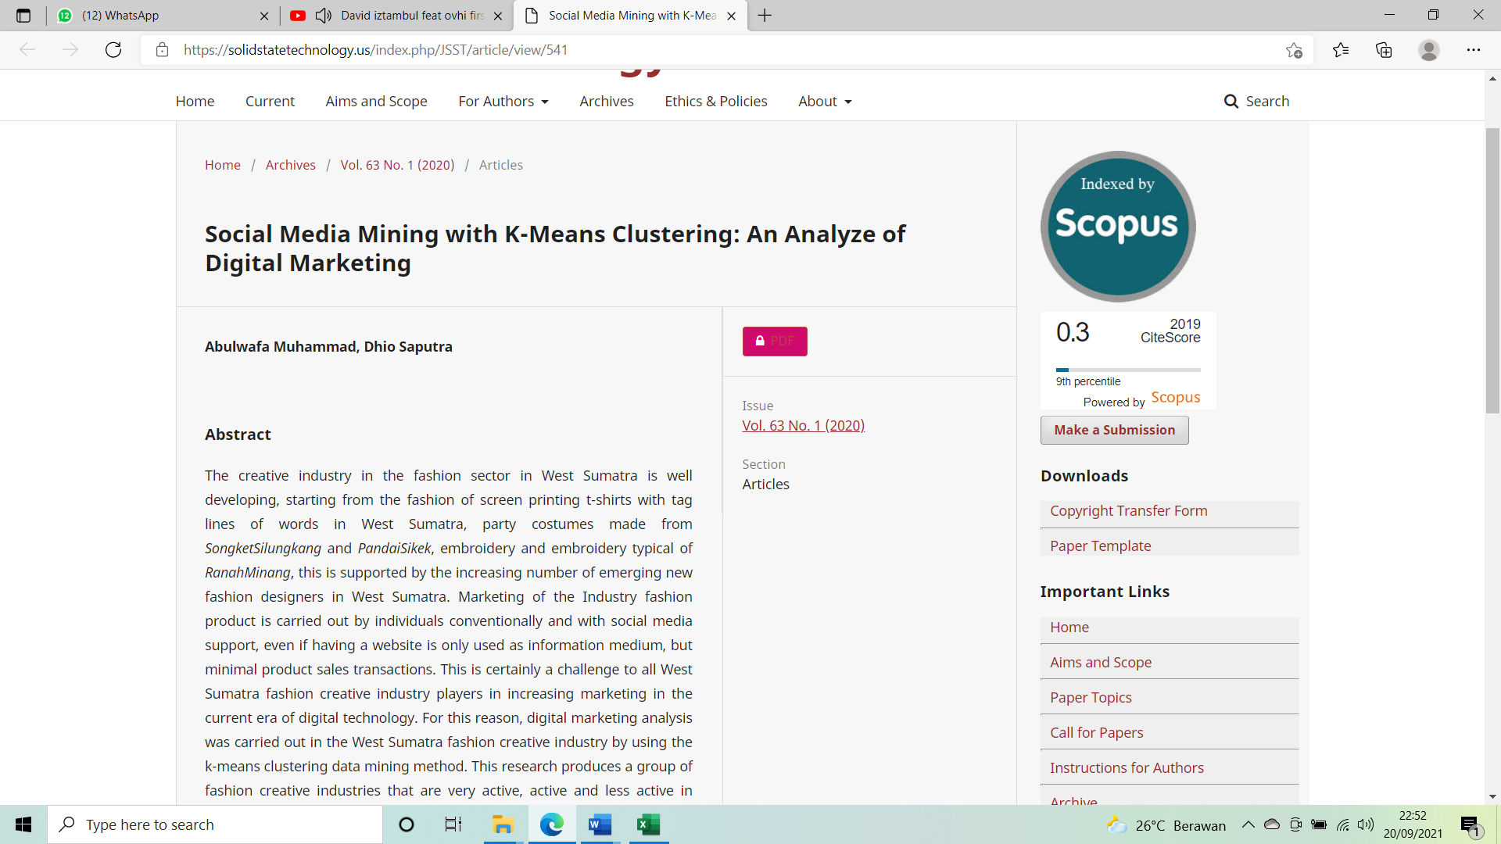

Gambar. Jurnal Internasional

DAFTAR PUSTAKA

- http://csrc.lse.ac.uk/asp/aspecis/20050161.pdf
- http://www. aspective.com/Solutions/SiebelCRM/Index.aspx
- Jones, Jennifer & Trott, Bob, 2001, ‘Getting personal on multiple CRM channels”, InfoWorld, San Mateo: May 7, 2001, Vol 23, lss.19, p.33
[4[ Martin, E.W., Brown, C.V., DeHayes, D.W., Hoffer, J.A., Perkins, W.C., 2005, “Customer Relationship Management”, Managing Information Technology (5th ed.), Pearson Prentice Hall, pp. 194-196
- O’Brien, James A., 2002, “Customer Relationship Management”, Management Information Systems: Managing Information Technology in the E-Business Enterprise (5th ed.), McGraw-Hill Higher Education, pp.128-131.
- Whitaker, Tyler, 2005, “Streamline customer contact”, Landscape Management,
Cleveland: Apr 2005, Vol. 44, lss. 4, p.50
- Hiasdinata, 2009,“Customer Relationship Managemnet (CRM) dan Aplikasinya Dalam Industri Manufaktur dan Jasa” Binus University.

Lampiran I. Biodata Ketua Tim Peneliti Ketua.
DAFTAR RIWAYAT HIDUP

- Identitas diri
1. | Nama Lengkap (dengan  gelar) | Abulwafa Muhammad, S.Kom, M.Kom
2. | Jenis Kelamin | Laki-laki
3. | Jabatan Fungsional | Lektor
4. | NIK | 1371022109810004
5. | NIDN | 1021098101
6. | Scopus ID | 57197786720
7. | Tempat dan Tanggal Lahir | Silungkang/ 21 September 1981
8. | Email | abiealwafa@gmail.com / abulwafa@upiyptk.ac.id
9. | No.Telp/HP | 08974665002/ 081363873136
10. | Nama Institusi Tempat Kerja | Universitas Putra Indonesia YPTK Padang
11. | Alamat Kantor | Jl. Raya Lubuk Begalung Padang, Sumatera Barat
12. | No.Telp/Fax | 0751-776666 / 0751-71913
13. | Matakuliah yang diajar | - e-commerce  - Komputer dan Masyarakat  - Analisa Proses Bisnis  - Kewirausahaan  - Kecakapan Antar Personal  - IT Preneur  - Pengetahuan bisnis – e bisnis

- Riwayat Pendidikan
 | S1 | S2 | S3
Nama Perguruan  Tinggi | UPI-YPTK | UPI-YPTK | -
Bidang Ilmu | Sistem Informasi | Teknologi Informasi | -
Tahun Masuk-Lulus | 2000 -2004 | 2005 -2007 | -
Judul skripsi/Thesis/ Disertasi | Analisa Sistem Local Area Network (LAN) Pada Sistem Informasi Investasi Badan Koordinasi Promosi dan Penanaman Modal Daerah (BKPPMD)  Sumatera Barat | Analisa dan  Perancangan Sistem Informasi Registrasi Mahasiswa Universitas Putra Indonesia YPTK Padang Dengan Metode Omt (object Modelling Technique)
Nama Pembimbing/Promotor | Ir. Des Suryani, M.Sc  Jufriadif Na’am, S.Kom, M.Kom | Dr.Gunadi Widi Nurcahyo, M.Sc  Dr. Sarjon Defit, Msc

- Pengalaman Penelitian dalam 5 Tahun terakhir
No. | Tahun | Judul Penelitian | Pendanaan
 |  |  | Sumber | Jml.(Juta RP)
1 | 2012 | Penentuan Jalur Evakuasi Tsunami | Universitas | 3.000.000,-
 |  | dan Tempat Layanan Publik Dengan | Putra Indonesia
 |  | Menggunakan Sistem Informasi | “YPTK”
 |  | Geografis Kota Padang
2 | 2013 | Sistem Pakar Untuk Mendiagnosa | Universitas | 3.000.000,-
 |  | Gangguan Belajar Pada Anak-Anak | Putra Indonesia
 |  |  | “YPTK”
3 | 2013 | Penerapan dan Perancangan Aplikasi | Universitas | 3.000.000,-
 |  | Customer Relationship Management | Putra Indonesia
 |  | Dalam Meningkatkan Fungsi | “YPTK”
 |  | Supplayer Untuk Penjualan Sepeda
 |  | Fixie Beserta Aksesoris Spare
 |  | Partnya
4. | 2015 | Survei Kualitas Pelayanan Terhadap | RSUD Solok | 35.000.000
 |  | Kepuasan Pasien Rumah Sakit
 |  | Umum Daerah (RSUD) Solok
5. | 2016 | Pembangunan Aplikasi Customer | PDP DIKTI | 11.600.000,-
 |  | Relationship Management Dalam
 |  | Pemasaran Songket Silungkang Kota
 |  | Sawahlunto
6. | 2016 | Indeks Kepuasan Masyarakat (IKM) | RSUD Dr. | 39.737.000
 |  | rumah Sakit Umum Daerah (RSUD) | Adnaan WD
 |  | dr. Adnaan WD Payakumbuh Tahun | Payakumbuh
 |  | 2016,
 |  | Survey Kualitas Pelayanan Terhadap
 |  | Kepuasan Pasien Rumah Sakit
 |  | Umum Daerah (RSUD) dr. Adnaan
 |  | WD Payakumbuh (Tenaga Internal,
 |  | Instalasi Penunjang, Pasien Rawat
 |  | Jalan dan Rawat Inap ) Tahun 2016.

- Pengalaman Penulisan Artikel Ilmiah Dalam 5 Tahun terakhir

No. | Judul Artikel Ilmiah | Volume/ Nomor/ Tahun |  | Nama Jurnal
1. | Penentuan Jalur Evakuasi | Vol. 19 No. 2 | - Oktober | Majalah | Ilmiah
 | Tsunami dan Tempat | 2012 |  | Fakultas | Ilmu
 | Layanan Publik Dengan |  |  | Komputer
 | Menggunakan Sistem |  |  | Universitas | Putra
 | Informasi Geografis Kota |  |  | Indonesia | YPTK

 | Padang |  |  |  | Padang, ISSN : 1412  – 5854
2. | Sistem Pakar Untuk Mendiagnosa Gangguan Belajar Pada Anak-Anak | Vol. 20 No. 1 - Maret 2013 |  |  | Majalah Ilmiah UPI YPTK Universitas Putra Indonesia YPTK ISSN : 1412  – 5854
3. | Penerapan dan Perancangan Aplikasi Customer Relationship Management Dalam Meningkatkan Fungsi Supplayer Untuk Penjualan Sepeda Fixie Beserta Aksesoris Spare Partnya | Vol. 20 No. 2 - Oktober  2013 |  |  | Majalah Ilmiah UPI YPTK Universitas Putra Indonesia YPTK ISSN : 1412  – 5854
4. | Perancangan Content Management system (CMS) Dengan Studi Kasus e- bisnis Pada Toko Alya gorden | Volume 2, No. Juni2015 |  |  | Jurnal KomTekInfo Fakultas Ilmu Komputer, Universitas Putra  Indonesia YPTK Padang ISSN : 2356- 0010.
5. | Implementation of Neural Networks in Predicting the Understanding Level of Students Subject | Volume 10 No.10 Oktober 2016 |  |  | International Journal of Software Engineering and Its Applications ISSN : 1738-9984.
6. | Aplikasi Customer Relationship Management Dalam Pemasaran Songket Silungkang Kota Sawahlunto | Vol. 6, No. Desember 2016 |  |  | Jurnal Teknologi Fakultas Teknologi Industri Universitas Putra Indonesia YPTK Padang, ISSN 2301-4474
7. | Comparison of Wighted Sum Model and Multi Attribute Decision Making Wighted Product Methods in Selecting the Best Elementary School in Indonesia | Volume 11 No.4 April 2017 |  |  | International Journal of Software Engineering and Its Applications ISSN : 1738-9984, Volume  11 No.4 April 2017
8. | An Evaluation of Virtual Organizational Structure on Employee Performance of |  |  |  | DOI :  https://doi.org/10.10 07/978-981-10-  7512-4
Information Systems
Design and Intelligent Applications, Proceedings

 | Selected Telecommunication Companies in Kaduna State, Nigeria |  | of Fourth International Conference INDIA  2017. Part of the Advances in Intelligent Systems and Computing book  series (AISC, volume 672, |  | Online ISBN978- 981-10-7512-4  Print ISBN978- 981-10-7511-7
 |  |  | pp 696-707, March 2018 ,
Publisher Name :
Springer, Singapore
9. | An Impact of Transformational Leadership on Employees’ Performance: A Case Study in Nigeria | Information Systems Design and Intelligent Applications, Proceedings of Fourth International |  |  | DOI :  https://doi.org/10.10 07/978-981-10-  7512-4_70
 |  | Conference INDIA 2017 |  |  | Online ISBN 978-  981-10-7512-4  Print ISBN 978-  981-10-7511-7
Part of the Advances in Intelligent Systems and Computing book
series (AISC, volume 672,
 |  | pp 708-719, March 2018
.Publisher Name :
Springer, Singapore

- Pengalaman Penyampaian Makalah Secara Oral Pada Pertemuan /Seminar Ilmiah dalam 5 Tahun terakhir
No. | Nama Pertemuan  Ilmiah/Seminar | Judul Artikel Ilmiah | Waktu dan  Tempat
1. | Seminar Nasional APTIKOM 2016 “Pengembangan Konten Digital Warisan Budaya Dan Alam Untuk Mendukung e- Tourism” | Fuzzy Logic to Opimalized The Production of Sanjai for Increase the Benefit in Small  Medium Economics | Lombok, 28  Oktober 2016

- Pengalaman Penulisan Buku dalam 5 Tahun terakhir
No. | Judul Buku | Tahun | Jumlah  Halaman | Penerbit
 | Belum Ada

- Pengalaman Perolehan HKI 5 -10 Tahun terakhir
No. | Juudl/Tema HKI | Tahun | Jenis | No. P/ID
 | Belum Ada
- Pengalaman Merumuskan Kebijakan Publik/Rekayasa Sosial Lainnya Dalam 5 Tahun terakhir
No. | Judul/ Tema/ Jenis Rekayasa Sosial  Lainnya yang Telah | Tahun | Tempat Penerapan | Respon Masyarakat

Diterapkan
Belum Ada

- Penghargaan Yang Pernah Diraih dalam 10 Tahun terakhir (dari pemerintah, asosiasi atau institusi)
No. | Jenis Penghargaan | Institusi Pemberi  Penghargaan | Tahun
 | Belum Ada

Semua data yang saya isikan dan tercantum dalam biodata ini adalah benar dan dapat dipertanggungjawabkan secara hukum. Apabila dikemudian hari ternyata dijumpai ketidaksesuaian dengan kenyataan, saya sanggup menerima sanksi. Demikian bidodata ini saya buat dengan sebenarnya.

Padang, Agustus 2019 Pengusul,

(Abulwafa Muhammad, S.Kom, M.Kom)

Anggota 1

- Identitas diri

1. | Nama Lengkap (dengan  gelar) | Dhio Saputra, S.Kom, M.Kom
2. | Jenis Kelamin | Laki-laki
3. | NIK | 1371112612900006
4. | NIDN | 1026129001
5. | Tempat dan Tanggal  Lahir | Pariaman / 26 Desember 1990
6. | Email | Dhiosaputra.mkom@gmail.com/dhiosaputra@upiyptk.ac.id
7. | No.Telp/HP | 085271811005
8. | Nama Institusi Tempat  Kerja | Universitas Putra Indonesia YPTK Padang
8. | Alamat Kantor | Jl. Raya Lubuk Begalung Padang, Sumatera Barat
9. | No.Telp/Fax | 0751-776666 / 0751-71913

- Riwayat Pendidikan

 | S1 | S2 | S3
Nama Perguruan  Tinggi | UPI-YPTK | UPI-YPTK | -
Bidang Ilmu | Sistem Informasi | Sistem Informasi | -
Tahun Masuk-Lulus | 2008 - 2012 | 2012 -2013 | -
Judul skripsi/Thesis/ | Perancangan Sistem | Deteksi Dini Gangguan
Disertasi | Informasi Pada PT Aru Padhatu Adi Sesati | Belajar pada anak Dengan Metode
 |  | Forward Chaining
Nama Pembimbing/Promotor | Elfiswandi, SE, MM Hema Dessy Hariani, S.Kom, M.Kom | Dr. Eko Syamsudin Hasrito, M.Eng  Dr. Ir. Gunadi Widi Nurcahyo, MSc

- Pengalaman Penelitian dalam 5 Tahun terakhir

No. | Tahun | Judul Penelitian | Pendanaan
 |  |  | Sumber | Jml.(Juta RP)
1 | 2015 | Survei Kualitas Pelayanan Terhadap Kepuasan Pasien Rumah Sakit Umum Daerah (RSUD) Solok | RSUD Solok | 35.000.000
2 | 2016 | Indeks Kepuasan Masyarakat (IKM) Rumah Sakit Umum Daerah (RSUD) dr. Adnaan WD Payakumbuh Tahun 2016, Survei Kualitas Pelayanan Terhadap Kepuasan Pasien Rumah Sakit Umum Daerah (RSUD) dr. Adnaan WD Payakumbuh (Tenaga Internal, Instalasi Penunjang, Pasien Rawat Jalan dan Rawat Inap) Tahun 2016 | RSUD dr.  Adnaan WD Payakumbuh | 39.737.000
3 | 2017 | Analisa Tingkat Pemahaman Adat Istiadat Masyarakat Kenagarian Kinari Dengan Konsep Fuzzy Logic | PDP | 17.087.000
4 | 2017 | Fuzzy Logic Menganalisis Pengaruh Media Sosial Terhadap Perilaku  Masyarakat Adat Kenagarian Kinari | PDP | 18.906.000

- Pengalaman Penulisan Artikel Ilmiah Dalam 5 Tahun terakhir

No. | Judul Artikel Ilmiah | Volume/ Nomor/ Tahun | Nama Jurnal
1. | PERANCANGAN SISTEM INFORMASI AKUNTANSI PADA PT.ARUPADHATU  ADISESATI | Volume 3 /No. 2 /2013 | Jurnal Teknologi ISSN : 2301-4474

2. |  |  | Jurnal Teknologi
 |  | Vol. 6 / No. 2/ 2016 | ISSN : 2301-4474
 | IMPLEMENTASI
 | VIRTUAL PRIVATE
 | NETWORK PADA
 | SISTEM INFORMASI
 | PENGELOLAAN
3 | KEUANGAN DAERAH | Vol. 6/ No. 2/ Desember 2016 | Jurnal Teknologi
 | PEMERINTAH PROVINSI |  | ISSN : 2301-4474
 | RIAU
 | PERANCANGAN SISTEM
 | INFORMASI
 | PENGOLAHAN NILAI
 | BERBASISKAN WEB
 | PADA SEKOLAH
4. | MENENGAH ATAS
 | NEGERI 5 BUKITTINGGI | Vol. 4/ No. 1/ Juni2017 | Jurnal KomTekInfo
 | DENGAN |  | ISSN :2356-0010
 | MENGGUNAKAN
 | BAHASA
 | PERMROGRAMAN PHP
5
 |  | Vol. 24/ No. 2,/Oktober 2017 | Majalah Ilmiah,
 | PENERAPAN VIRTUAL |  | ISSN 2502-8774 P-
 | REALITY UNTUK |  | ISSN 1412-585
 | MEMPROMOSIKAN
 | ISTANO BASA
 | PAGARUYUANG
6 | BATUSANGKAR
 | SEBAGAI TEMPAT | Vol. 5, No. 1, Juni 2018 | Jurnal KomTekInfo
 | WISATA BUDAYA |  | ISSN :2356-0010 |
 |  |  | eISSN :2502-8758

 | DECISION SUPPORT |  | Jurnal Inovasi Teknik Informatika ISSN 2620 – 6153  Jurnal RESTI (Rekayasa Sistem dan Teknologi Informasi)  ISSN : 2580-  0760  Jurnal Sains dan Teknologi  E-ISSN 2615-2827
 | SYSTEM PEMBELIAN
 | MOBIL DENGAN
 | METODE SIMPLE
 | ADDITIVE WEIGHTING
 | (SAW) PADA SUTOMO
7 | MOTOR
 |  | Vol.1, No. 2, September 2018
 | PERANCANGAN SISTEM
 | INFORMASI
 | PEMESANAN RENDANG
 | TELUR PADA TOKO IIM
 | JL.ADINEGORO LUBUK
 | BUAYA PADANG
8 | MENGGUNAKAN
 | BAHASA
 | PEMROGRAMAN PHP
 | DAN DATABASE MYSQL | Vol. 2/ No. 3 /2018
9 | ANALISA TINGKAT
 | PEMAHAMAN ADAT
 | ISTIADAT
 | MASYARAKAT | Vol 19/ No 1 /2019)
 | KENAGARIAN KINARI
 | DENGAN KONSEP
 | FUZZY LOGIC
 | FUZZY LOGIC
 | MENGANALISIS

PENGARUH MEDIA SOSIAL TERHADAP PERILAKU MASYARAKAT ADAT KENAGARIAN KINARI

DETEKSI DINI GANGGUAN BELAJAR PADA ANAK DENGAN METODE FORWARD CHAINING DAN
CERTAINTY FACTOR

- Pengalaman Penyampaian Makalah Secara Oral Pada Pertemuan /Seminar Ilmiah dalam 5 Tahun terakhir
No. | Nama Pertemuan  Ilmiah/Seminar | Judul Artikel Ilmiah | Waktu dan Tempat
1.

- Pengalaman Penulisan Buku dalam 5 Tahun terakhir

No. | Judul Buku | Tahun | Jumlah  Halaman | Penerbit
 | Belum Ada

- Pengalaman Perolehan HKI 5 -10 Tahun terakhir

No. | Juudl/Tema HKI | Tahun | Jenis | No. P/ID
 | Belum Ada

Semua data yang saya isikan dan tercantum dalam biodata ini adalah benar dan dapat dipertanggungjawabkan secara hukum. Apabila di kemudian hari ternyata dijumpai ketidak-sesuaian dengan kenyataan, saya sanggup menerima sanksi.

Demikian biodata ini saya buat dengan sebenarnya untuk memenuhi salah satu persyaratan dalam pengajuan Hibah Dosen Pemula
Padang 4 September 2019 Pengusul,

(Dhio Saputra ,S.Kom, M.Kom)

